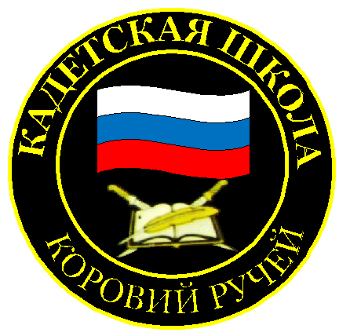
№ 1 (65), сентябрь 2014
Вестник кадетских классов
Учредители: командно-руководящий состав и совет командиров
МБОУ «Короворучейская СОШ»
Усть –Цилемского района Республики Коми

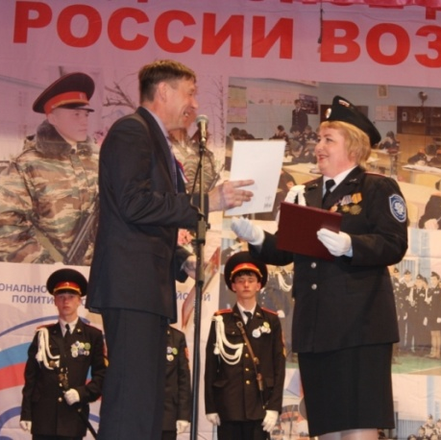
Каким оно было, ушедшее лето?
Как известно, у кадет нашей школы даже в период летних каникул проходит много интересных мероприятий, направленных на патриотическое воспитание и ориентированных на здоровый образ жизни.
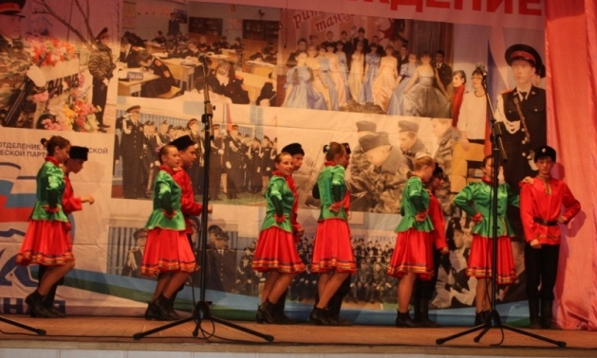
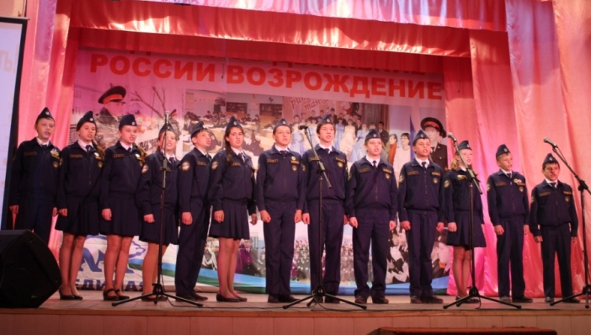
1 июня состоялся кадетский бал, на котором мы имели честь принимать гостей из Ижемского района. На этом мероприятии лучшие кадеты были отмечены благодарностями от директора школы и местного отделения политической партии «Единая Россия». Также благодарностями были отмечены самые активные члены попечительского совета школы. В ходе праздника кадеты в очередной раз удивили родителей и гостей своими творческими номерами.
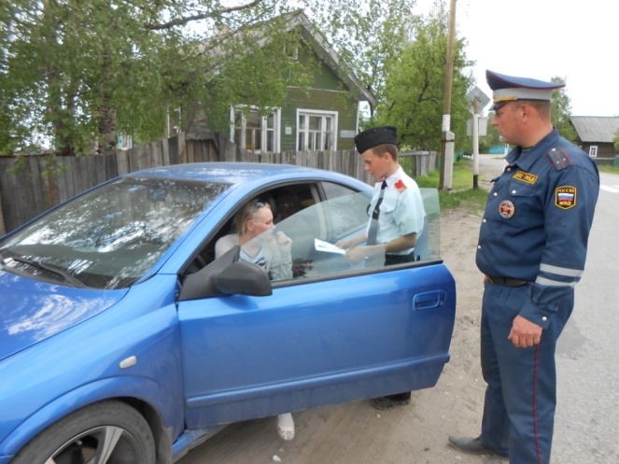
В день защиты детей сводный отряд кадетов выступил на первом районном фестивале детского творчества «Гудвин собирает друзей». Кадеты показали свое мастерство владения казачьим оружием и зажигательный танец.
В июле сводный отряд кадетов принимал участие в совместном с ГИБДД патрулировании дорог родного села. Кадеты напоминали водителям о правилах дорожного движения.

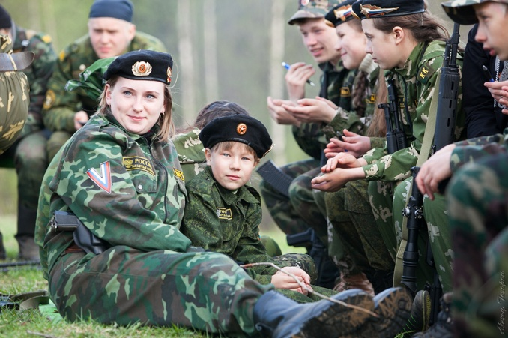
Одним из самых ярких моментов школьных каникул стали военно-полевые сборы «Северная крепость – 2014». В этой большой военной игре, помимо наших офицеров и кадетов, принимали участие кадетские формирования из города Сосногорска, п. Щельяюр, Зеленец и Сторожевск.
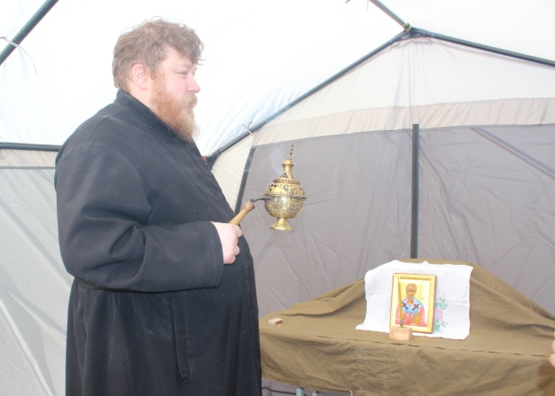
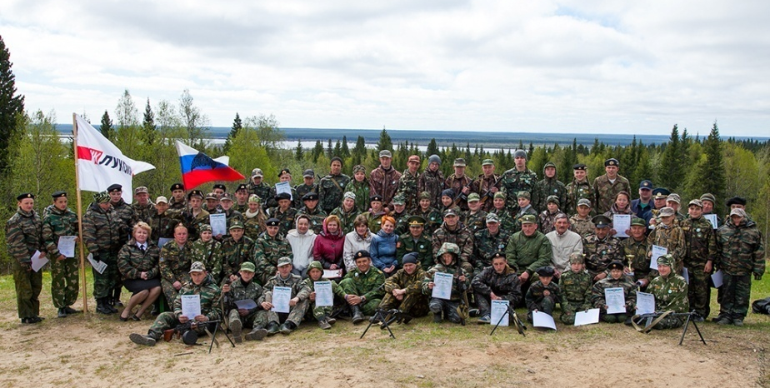
Сборы, проходившие в непростых условиях военно-полевого лагеря были настоящей школой мужества для всех участников. А укреплять боевой дух им помогал настоятель нашей старообрядческой общины отец Алексей. По его благословению в лагере была установлена небольшая полевая церковь.

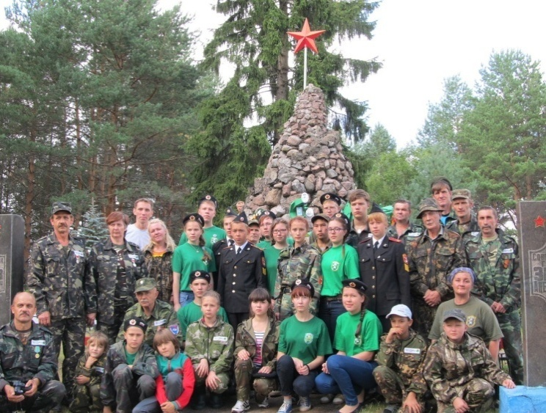
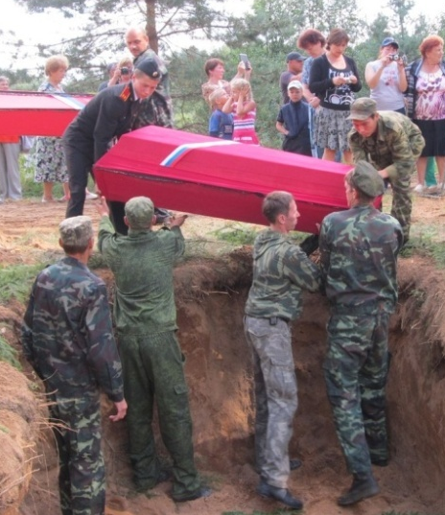
А заключительным мероприятием лета стала Всероссийская «Вахта памяти – 2014», в которой наши кадеты приняли участие уже в третий раз. Совместно с поисковым отрядом «Наследие» гимназии искусств при главе Республики Коми кадеты работали на местах боев 28-й Невельской дивизии.

По итогам Вахты 115 солдат и офицеров Красной Армии, погибшие в боях за Родину, были обнаружены и похоронены с положенными воинскими и духовными почестями.

Кадетское лето 2014 года прошло активно, интересно и с пользой! Впереди новый учебный год.

Тираж: 50 экземпляров.
169488, Республика Коми,
Усть – Цилемский район,
с. Коровий Ручей, ул. Школьная, 1
тел/факс (82141)99-5-31
e-mail KSOH2007@rambler.ru
Подборка материала: зам. директора по ВР с кадетскими классами А.Г.Тиранов

Редактор: О.И.Чуркина – зам.директора по ВР.

